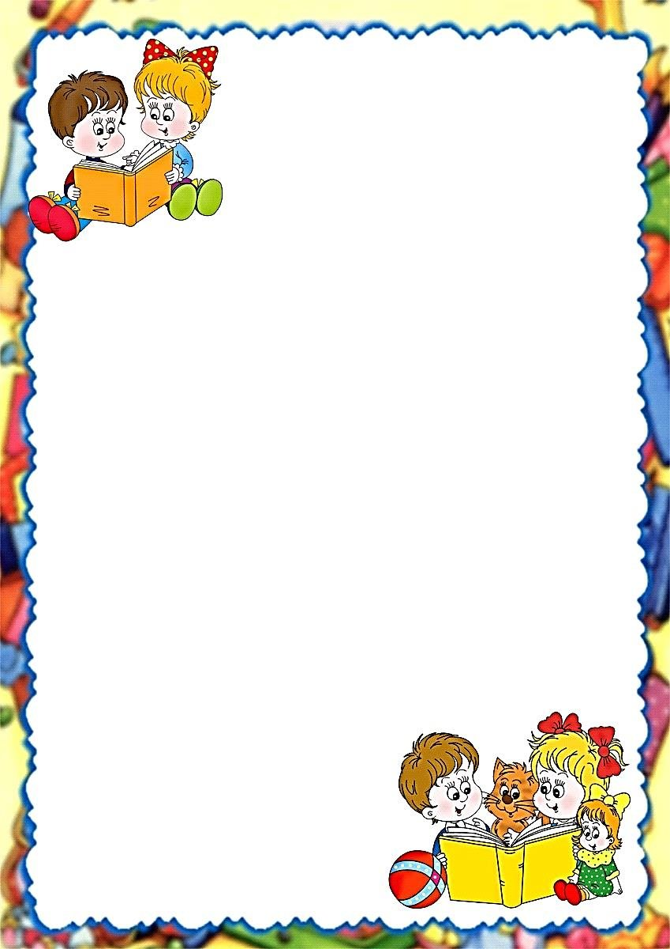

Консультация

ПРИЕМЫ ДЛЯ ПОДГОТОВКИ К ОБУЧЕНИЮ ЧТЕНИЯ СТАРШИХ ДОШКОЛЬНИКОВ

Выполнили : Рудакова И.П.
Швырева Н.П.

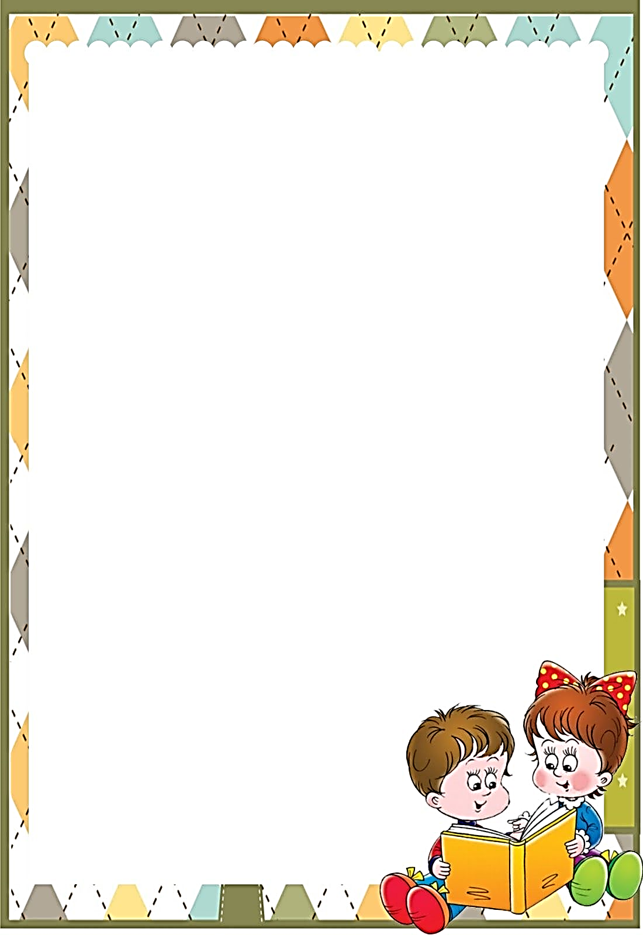

В наше время дети читают все реже и реже. Это печальная действительность, которая должна заставить задуматься родителей и педагогов, как мы можем изменить положение вещей. Ведь чтение – это многосторонний мир, который обогащает наши умы и души. Когда ребенок познает окружающий мир, то чтение помогает ему научиться выражать свои мысли четко и ясно, а также формирует у него мышление. Чтение вместе с родителями должно стать ежедневным ритуалом для ребенка. Оно учит слушать, понимать речь, сопереживать героям, а красивые иллюстрации в книгах с детства прививают вкус к искусству. Важно выбирать книгу для чтения по взаимному согласию, чтобы ребенок чувствовал себя вовлеченным в процесс чтения и этот процесс доставлял ему удовольствие. После прочтения можно обсудить впечатления, извлеченные уроки и новую информацию. Таким образом прививается не только навык любви к чтению, но и проигрывается правильное поведение в той или иной ситуации, развивается логическое мышление, воображение и творчество детей.
Для подготовки ребенка к обучению чтения предлагаем вам несколько приемов и игр.
«Я был на море».
Для игры вам понадобятся карточки с буквами (фишки). Играть могут двое и более участников. Участникам игры раздаются карточки с буквами. Первый игрок берет карточку с буквой и говорит: «Я был на море и видел…». Он должен назвать что-нибудь, начинающееся с буквы на его карточке. Называть можно не только существительное. Например, на букву «К» можно назвать: «Кит», «Красный закат», «Купаются люди» и т.д. Могут быть различные варианты «В лесу», «В театре» и т.д.
«Самодельная азбука»
Возьмите толстый альбом или офисную папку. На каждом листе нарисуйте буквы алфавита. Вырезать картинки из старых журналов, книжек, коробочек и т.д. Можно использовать наклейки. Вместе с ребенком
наклеивайте картинки на страничку с буквой,
на которую начинается слово.
Под каждой картинкой делайте подпись
печатными буквами.

«Предлоги»
Возьмите картонную тарелку, расчертите ее на секторы, в каждом секторе напишите предлоги. Играть можно как в рулетку, бросая на тарелку мелкий предмет, можно сделать стрелку и вращать ее. На какой предлог попадает стрелка или предмет, с тем предлогом и нужно составить предложение.
«Закончи слово»
Играть можно и вдвоем, и большой компанией, используя мяч. Один игрок называет какой-нибудь слог, а следующий должен добавить к этому слогу продолжение, чтобы получилось слово. Пример: Са: сапоги, самолет, самовар. Де: дерево, девочка, дети.
«Магазин»
Для этой игры вам понадобится любое лото с картинками и карточки с буквами. К лото можно добавить других картинок. Картинки разложите на столе. Карточки с буквами сложить в сумочку. Все игроки по очереди достают из сумки карточки («деньги») и ищут среди картинок на столе подходящую: предмет, который начинается с этой буквы (как вариант – заканчивается на эту букву). Если не найдет, значит уходит из «магазина» без покупки. Выигрывает тот, кто больше наберет «покупок».
«Летела корова»
Игроков должно быть не меньше трех. Все садятся в круг и, развернув правую руку ладонью вниз, а левую – ладонью вверх, соединяют свои ладони с ладонями соседей. По очереди произносят по слову стиха, в такт слова хлопая по ладони правого соседа: Летела корова, сказала слово, какое слово сказала корова? – Кому выпадет очередь отвечать, называет любое слово, например «трава». Его сосед вместе с хлопком говорит первую букву этого слова «Т», следующий – вторую, и так далее до последнего слова. Задача последнего игрока не зазеваться и успеть убрать руку из-под завершающего хлопка.

